深 圳 大 学 实 验 报 告

课程名称： 算法设计与分析

实验项目名称： 分治法求最近点对问题

学院： 计算机与软件学院

专业： 软件工程

指导教师： 马里佳

报告人： 张欣杰 学号： 2020151091

实验时间： 2022/3/25

实验报告提交时间：

教务部制
一、实验目的：
1.掌握分治法思想
2.学会最近点对问题的求解方法
二、实验原理：
分别使用暴力法和分支法求最近点对问题，观察两种算法的性能，通过理论与实际值的对比，体会两种算法的性能差别。
三、实验用品：
操作系统：Windows 10
实验环境：Microsoft Visual Studio 2022
四、实验过程及内容：
1）数据的生成及存储：
1.定义一个Point类，该类内包含两个double型数据x和y，分别存储坐标点的横坐标和纵坐标，为方便直接访问数据，将x，y变量设置为公有类型变量。
2.在主函数中使用rand()生成随机数据，使用point内的setpoint方法给x，y赋值，但是在生成随机数据的时候，每生成一个数据，就遍历一次已生成的数据，若生成的数据与已生成的数据相同，则需要重新生成数据。
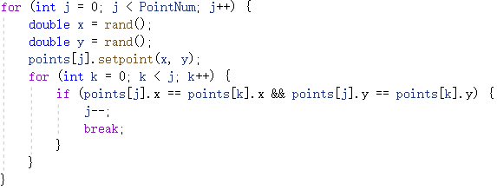
2）算法执行时间处理及存储：
1.使用内置函数clock()分别在算法开始前调用和结束后调用，用结束后的clock()的值减去开始前clock()的值即可得到执行时间。
2.用ofstream方法创建文本文件，将数据个数、最近点对、最近点对间的距离、算法执行时间依次写入文件中，方便后续的数据处理。
3）算法分析：
1.暴力法分析：定义一个变量MinDist存储两个点之间的最近距离，依次遍历每一个点，每遍历两个点，记录两个点之间的距离PointDist，若两点间的距离小于MinDist，则用MinDist保存PointDist，并用变量x1，x2，y1，y2分别保存两个点的坐标。遍历完成之后，将数据个数n、最近点对(x1，y1)、(x2，y2)写入已创建的文本文件中，将最小距离MinDist作为返回值返回至主函数中。通过分析，暴力法求解最近点对问题的理论算法时间复杂度为O(n²)。
伪代码实现：
CloestPoint(Point p,n)
for i = 0 to n
for j = i+1 to n
Dis=sqrt(pow(p[i].x-p[j].x,2)+pow(p[i].y-p[j].y,2))
if MinDis>Dis
Mindis=Dis
x1=p[i].x
x2=p[j].x
y1=p[i].y
y2=p[j].y
2.分治法分析：分治法的核心思想是将一整个问题转化为若干个子问题，通过解决子问题来达到解决大问题的目的。在分治法求最近点对问题中，我们可以将点进行排序，通过分治的思想递归求解各个区间的最优解，直到将区间划分为一个或两个点为止，返回每个区间的最优解，将最优解进行比较，取最小值。在求最近点对问题中，算法每次选择一条垂线L，将数据集合S划分为左右两个部分，依次找出两个部分的最小点对距离Ldis和Rdis，MinDis=min{Ldis, Rdis}。
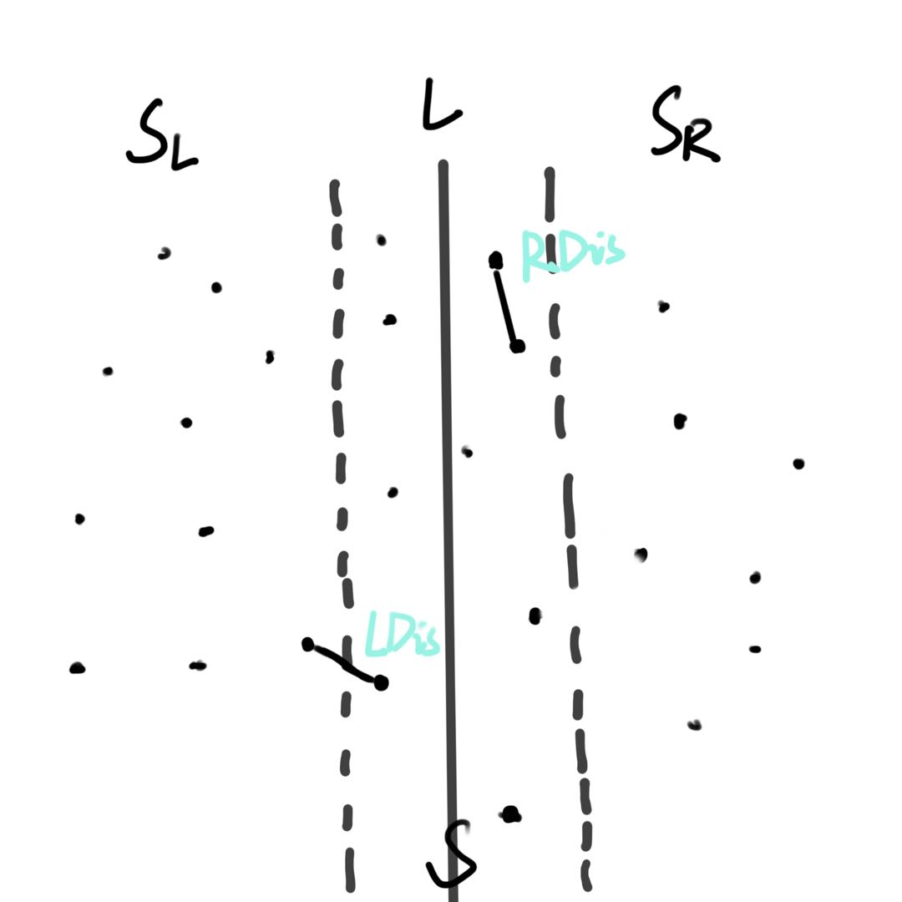
图 1每部分最小点对距离
选取2δ带中所有的点进行计算，而是对于SL虚框范围内的p点，只选取SR虚框范围内长2δ，宽为δ的中的点进行计算，由δ的意义可知SR中任何2个S中的点的距离都不小于δ。由鸽舍原理推出矩形R中最多只有6个SR中的点。
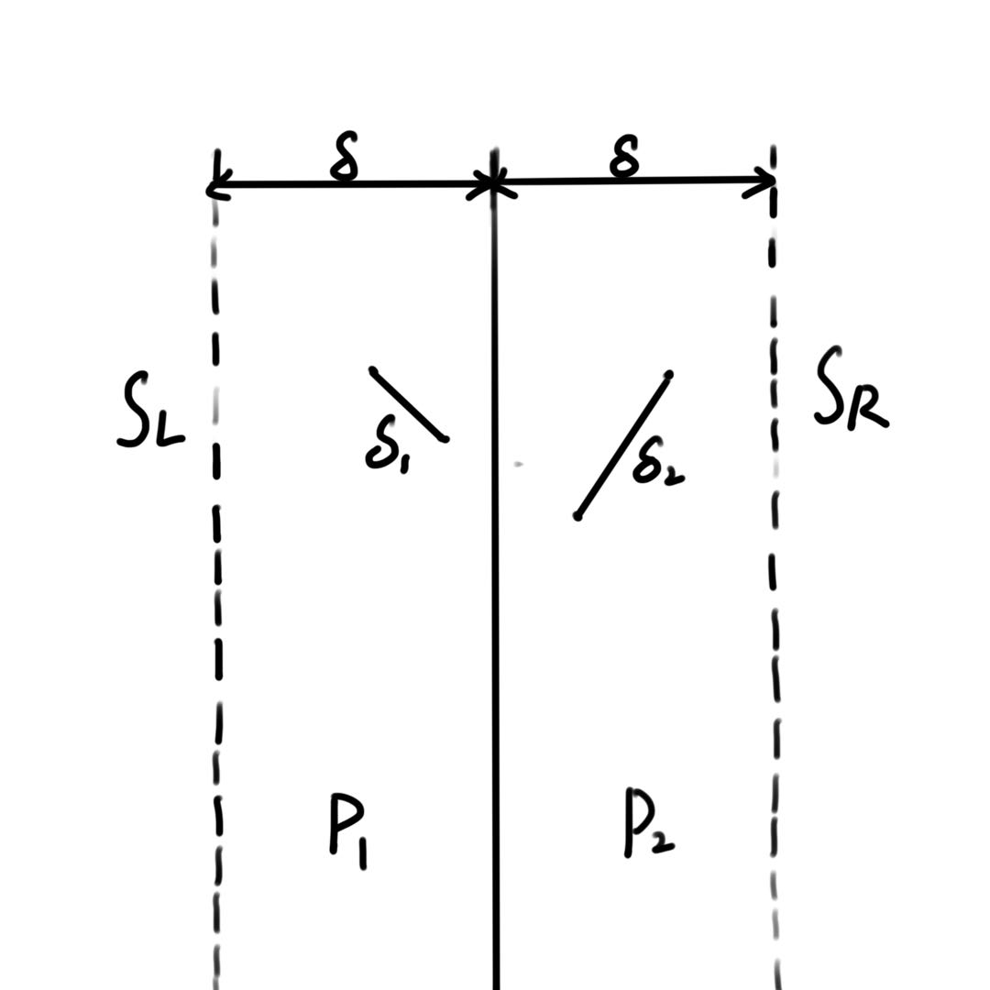
图 2合并最优解
伪代码实现：
CloestPoint(Point p, n, a, b)
Sort(p, p+n, cmp) //对点进行排序处理
d1=CloestPoint(SLeft, n/2, a1, b1)
d2=CloestPoint(SRight, n-n/2, a2, b2)
MinDis=Min{d1, d2}
for i=0 to n
if abs(p[i].x-Xmid)<=MinDis
PMid[flag++]=p[i]
for i=0 to flag
for j=i+1 to i+6 or tmp
MinDis=GetDistance(PMid[i], PMid[j]) //合并最优化
a=PMid[i]
b=PMid[j]
五、实验现象及数据处理：
1）暴力法
先运行暴力法求解点对的代码程序，在试运行中，尝试运行数据量为100W的程序，发现程序运行时间过长，并且未出现结果
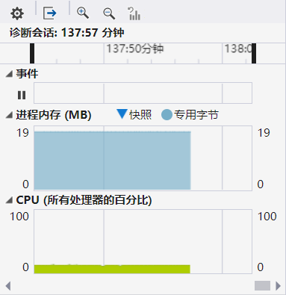
通过查询资料得知，发现在运行过成功使用了Debug模式，Debug为调试版本，因此在运行过程中不会进行任何优化，因此会导致运行时间过长的问题，而Release模式是发行版本，运行时会对代码进行优化，因此代码运行效率会极大的提高，将Debug模式设置成Release模式，再次运行，通过数据对比得知，在相同数据量下，Release模式的运行速度约为Debug模式的100倍。
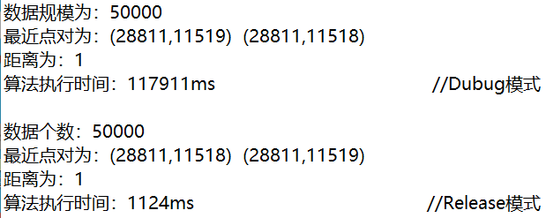
设置好模式之后，再次运行程序，得到如下数据
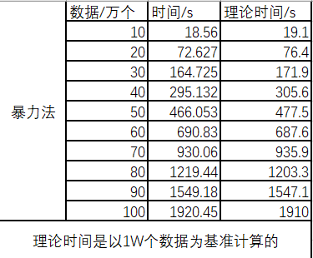
将实际时间和理论时间进行拟合操作，得到如下折线图：
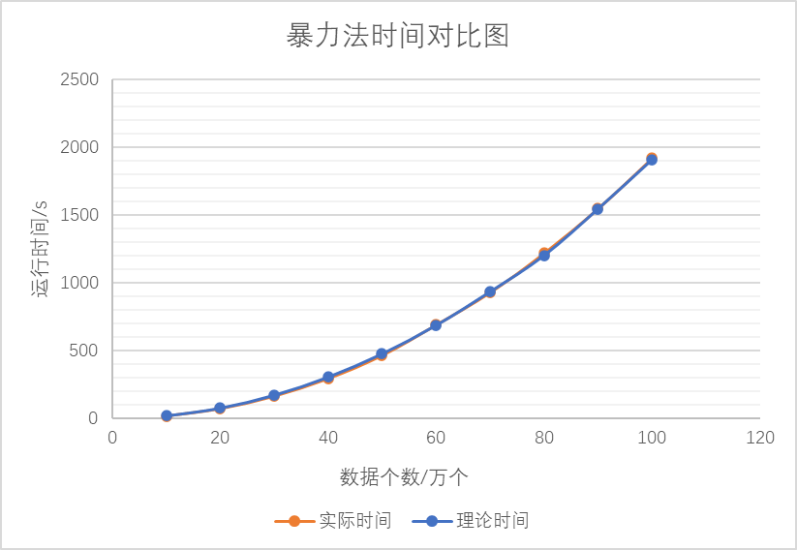
从图中，我们不难看出，以1w个数据运行时间为基准值计算数据量更大时的理论时间是和实际运行时间高度拟合的，通过理论数据的对比计算，不难看出，暴力法求解最近点对问题的算法时间复杂度约为O(n²)。
2）分治法
将分治法代码编写完成之后，点击编译运行，在右侧的文件资源管理器中能够实时查看进程内存和CPU运行状态，通过视图，可以看到，相比于暴力法，分治法的求解过程快了很多，但是观察进程内存的视图，发现分治法所占用的内存十分巨大，这是因为在分治法求解的过程中，需要额外开辟空间来存储左右两边的数据点。
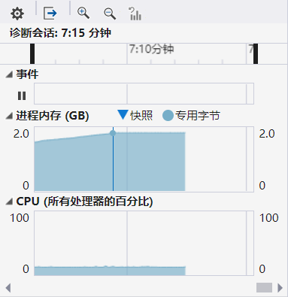
在60W个数据之前，分治法能够成功运行并输出数据，但是当数据量来到70W的时候，IDE弹出了一个错误提示如下：
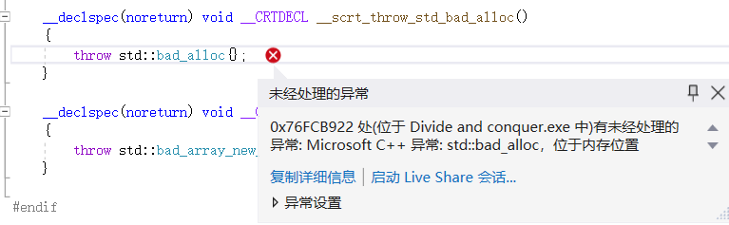
问题提出：通过弹出的错误提示和查询资料得知，出现该错误的原因是内存分配失败，猜测是由于代码运行过程中向系统申请的内存过大导致内存超限。
解决方法：我预设的模式是X86模式，在该模式下编译出来的可执行文件和动态链接库都是32位的。在32位的操作系统中，一个进程所能使用的最大空间为4G，其中2G为进程内存，另外2G则是为操作系统预留；但我所使用的操作系统是64位的，因此要解决这个问题，只需要将X86模式改成X64模式即可突破2G内存的限制，将模式调整为X64之后，再次运行程序，在等待程序运行过后，没有出现断点和错误提示，数据也能成功输出。
在将数据整理过后，得到如下表格：
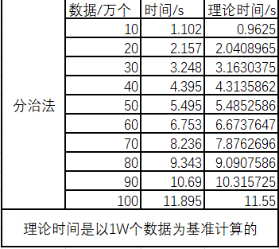
在将实际数据与理论数据进行拟合，得到图下图标：
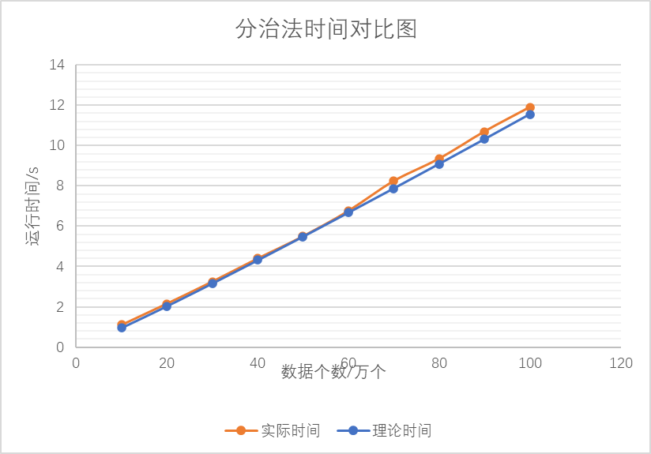
通过上图，我们可以观察到，以数据个数为1W的运行时间为基准值实际时间与理论实践曲线也是高度拟合的，在数据量较大的时候，实际时间是比理论时间要慢一点点的，这与运行环境、电脑性能等各种环境因素有关，通过对数据进行计算，分治法求最近点对问题算法的时间复杂度约为O(nlog n)。
六、实验结论：
将两种算法进行对比，得到如下图表
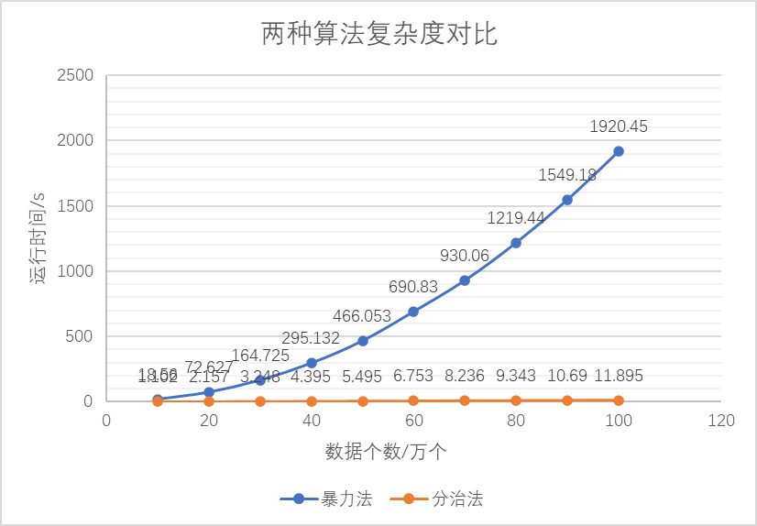
由于分治法效率远远大于暴力法，因此，在图中代表分治法的曲线像是一条趋近于0的直线，为了更直观地观察两种算法的效率差距，我们可以将两个算法的运行时间左比值处理，将处理完的数值进行折线图绘制。
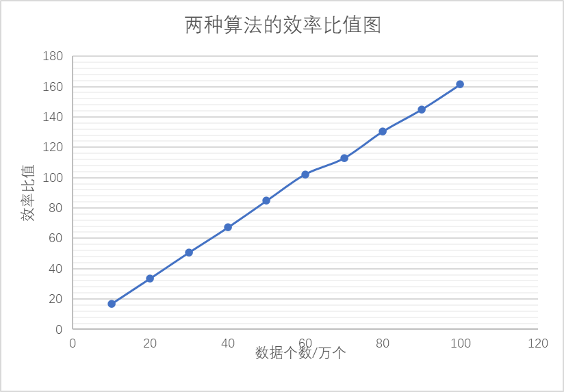
通过上图我们可以得到，分治法的时间复杂度是远远优于暴力法的时间复杂度的，而且随着数据量的增大，效率比值会越来越大，当数据量为10W时，分治法的效率时暴力法的16倍，而当数据量为100W时，两种算法的差距高达160倍，因此在求解复杂性较高的问题时，应当较少使用暴力法，可以使用分治法简化问题，提高程序的运行效率。
通过本次实验，在求解此次实验的问题的时候，暴力法和分治法有各自的优点和各自的缺点。暴力法在数据规模小的时候，效率与分治法近似，但当数据量增大，效率会远不如分治法，但它的优点是不用开辟额外的空间，可以降低算法空间复杂度。分治法效率较高，但是它在运行过程中需要额外开辟空间，对内存空间要求较高，因此会提高算法的空间复杂度。
思考题：

指导教师批阅意见：

成绩评定：

指导教师签字：

年 月 日
备注：

注：1、报告内的项目或内容设置，可根据实际情况加以调整和补充。
2、教师批改学生实验报告时间应在学生提交实验报告时间后10日内。

